|  |
| --- |
|  |

Министерство науки и высшего образования Российской Федерации

федеральное государственное бюджетное образовательное учреждение

высшего образования

«НАЦИОНАЛЬНЫЙ ИССЛЕДОВАТЕЛЬСКИЙ

МОРДОВСКИЙ ГОСУДАРСТВЕННЫЙ УНИВЕРСИТЕТ

им. Н.П. ОГАРЁВА»

(ФГБОУ ВО «МГУ им. Н.П. Огарёва»)

Институт электроники и светотехники

Кафедра информационной безопасности и сервиса

ЛАБОРАТОРНАЯ РАБОТА №1

по теме:

«Шифры перестановки»

Автор отчёта о лабораторной работе  А. Е. Конышев

подпись, дата

Обозначение лабораторной работы ЛР–02069964–02.03.02–08–23

Направление подготовки 02.03.02 Фундаментальная информатика и информационные технологии

Проверил работу

канд. техн. наук, доц.  И. П. Карьгин

подпись, дата

Саранск 2023

**Шифр табличной маршрутной перестановки**

За основу шифра берется таблица, в которую посимвольно вписывается строка заданным маршрутом, например слева направо, сверху вниз. Если все слово вписано, а в таблице остались незаполненные ячейки, на их месте ставится любой символ.

Зашифрованное слово получается считыванием этой таблицы другим маршрутом.

Примеры работы программы:

Пример 1)

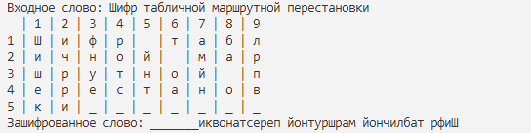

Видно, что маршрут вписывания – слева направо сверху вниз, а маршрут считывания – справа налево снизу вверх.

Пример 2)

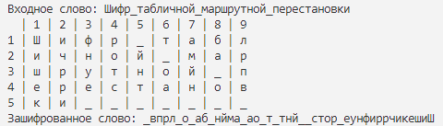

Здесь маршрут вписывания – слева направо сверху вниз, а маршрут считывания – снизу вверх справа налево.

Замечу, что маршрут вписывания (**x**) можно оставить таким для всех слов, а маршрут выписывания слова (**y**) оставить на выбор пользователю, так как на пару (**x, y**), где **x**, **y** – любые, можно подобрать такую пару, где **x\*** – слева направо сверху вниз, а **y\*** находится в соответствии. при этом выходное слово будет одинаковым для обеих пар (x,y) и (x*,y*).